Анализ работы объединения
За 2010 - 2011 уч. год

«Народный театр»

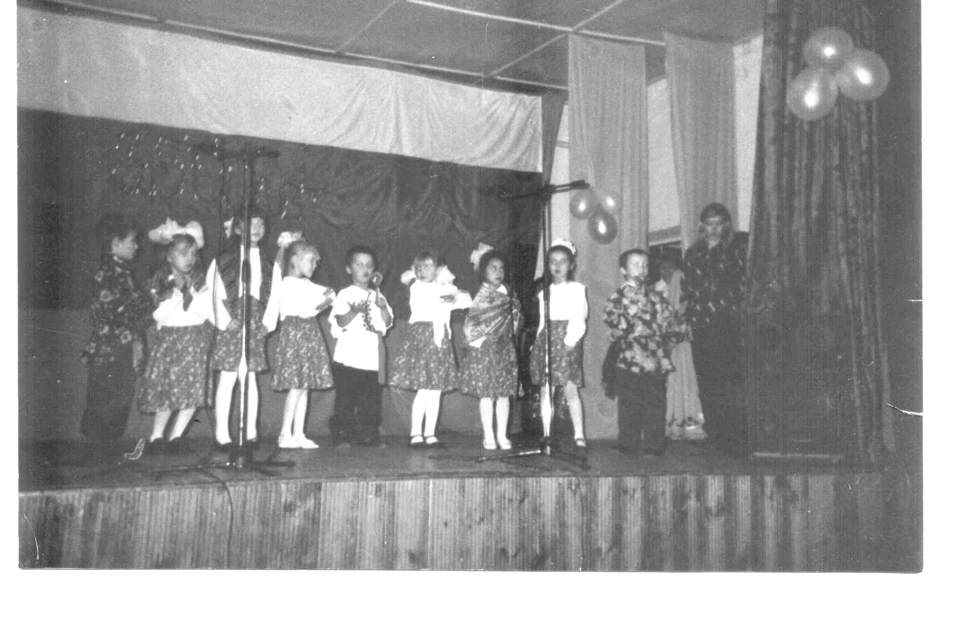

Руководитель объединения:
учитель начальных классов,
замдиректора по ВР
Шаброва Светлана Владимировна

Р.п.. Чердаклы

2011г.

Творческая характеристика
коллектива

Коллектив «Наш театр» начал свою работу в стенах Бряндинской средней школы в 1997 году. Тогда кружок назывался «Театральный» и был адресован ребятам 12-13 лет. Затем название кружка поменялось на «Народный театр», вместе с ним поменялась и специфика программы. Работа стала вестись в направлении народного творчества в рамках Школы народной культуры, отвечая потребностям школы, на базе которой велись занятия, - это народные праздники, обряды, посиделки. Тема народного творчества показалась узкой для ребят. Кружковцы соскучились по театральным постановкам и пьесам. И теперь объединение носит название «Наш театр», в программу которого вошли произведения не только народного творчества, но и литературных произведений. В кружке стало заниматься две группы учащихся: старшая и младшая группы. Младшая группа разучивает небольшие по объему произведения разных авторов, русские народные сказки, песенки и попевки, пробуют себя в кукольном театре. Такие занятия с младшими школьниками необходимы для того, чтобы сохранить преемственность при переходе ребят младшего звена в старшее, чтобы сегодняшние малыши имели предпосылки для будущего творчества.
На данном этапе в объединение входят старшая группа учащихся, которая на протяжении 7 лет постоянно занимается в кружке «Наш театр». Ребята буквально «выросли» в драматическом кружке с начальной школы, с ними легко работать. Дети из кружка «Наш театр» в школе нарасхват. Они хорошо учатся, среди них есть отличники. Благодаря хорошей дикции они успевают заниматься в объединении «Юный экскурсовод» при школе, являются ведущими на различных праздниках и активными участниками всех мероприятий школы, села, района. На занятиях кружка часто присутствуют и другие ребята, которые не записаны в кружок, но им интересно наблюдать, как проходят репетиции. В «экстремальных случаях» они становятся дублерами артистов и в последствии могут стать постоянными членами объединения.
Старшей группой на занятиях ставятся пьесы и театральные постановки на разные темы: обрядовой поэзии, литературных произведений («Сказка о попе и работнике его Балде»), художественному слову (музыкально-литературные композиции). Ребята объединения, обладая хорошими организаторскими способностями, склонностями к творчеству, сформировали актив школы, который стал незаменимым при проведении любых мероприятий в школе.

Замдиректора по воспитательной работе:_______(С. В. Шаброва)

Цели и задачи, стоящие перед объединением «Наш театр»

Основная цель, которая ставилась перед объединением, была: использовать игровую театральную деятельность как мощное средство, способствующее развитию эмоциональной сферы, формированию личности школьника, его гражданственной позиции, толерантности, стимулированию у него самостоятельности, познавательного интереса, навыков самооценки и самоконтроля.

Задачи, которые необходимо было решить:
1.Обучающая:
- продолжить знакомство детей с русским народным фольклором и изучением некоторых песен, частушек, закличек, игр, забав, заигрышей;
- формировать представление учащихся о фольклорных праздниках, традициях русского народа, в рамках программы «Школа народной культуры»;
- продолжить знакомство учащихся со сказками русского и др. народов мира;
- познакомить со спецификой пьес и театральных постановок (спектаклей) на художественную тему;
- учить ребят чувствовать и понимать образный язык художественного произведения, выбирать выразительные средства, создающие художественный образ, знать правила работы над дикцией.
2. Развивающая:
- развивать интерес к истории своих предков, литературным произведениям;
-обеспечивать развитие памяти, выразительной речи, хорошей дикции, остроты мышления, сообразительности, чувства ритма школьников;
- развивать поэтический слух детей, накапливать эстетический опыт чтения произведений изящной словесности, воспитывать художественный вкус, культуру подрастающего поколения;
- развивать пластику и координацию движения, правильно передавать замысел и идею автора произведения, в результате анализа поведения литературных героев, их характеров;
- развивать навык сценического движения, правильной дикции.
3. Воспитывающая:
- воспитывать уважение к истории своих предков, принятие ценностей национальной и духовной культуры;
-формирование нравственного отношения к окружающему миру, чувства сопричастности к его явлениям;
- выработать уважение к окружающим, чувство ответственности и уверенности в своих силах;
- воспитывать самовыражение через движение и слово, освоение языка и правильной речи;
- формировать дружный коллектив, умение прислушиваться к чужому мнению.

По итогам года цель и все поставленные задачи были выполнены. У учащихся хорошо развита эмоциональная сфера, продолжено формирование личности школьника, его гражданственной позиции, толерантности, развита самостоятельность, есть познавательный интерес, выработаны навыки самооценки и самоконтроля.

Кружковцы знают:
- произведения малых форм игрового и потешного фольклора
- некоторые народные песни и танцы
- значение изучаемых русских народных праздников, обычаев их названий
- литературные художественные произведения разных авторов
- специфику театрального искусства.

Дети умеют:
- играть в известные им народные игры, забавы
- передавать настроение героев спектакля, их характер
- определять основную идею художественного произведения
-правильно использовать средства образной выразительности при обыгрывании ролей в спектакле
-уметь включаться в игровые диалоги, в хоровод, сопровождая речь движениями, правильно употреблять сценическое движение
- исполнять русские народные детские песни.

Программа кружка второго года обучения была расширена, поэтому в нее кроме фольклорного материала, который был основным на первом году обучения, добавлен художественный материал по работе над авторскими спектаклями и пьесами. При небольшом расширении направления программы поменялось и название объединения «Народный театр» на «Наш театр». Вся работа по отбору материала для занятий строилась в соответствии со значимыми календарными датами, например фольклорное мероприятие «Осенины», спектакли на школьную тематику ко «Дню учителя», Новогодние представления, веселые спектакли к 1 апреля и др. Это было сделано для того, чтобы работа учащихся носила целенаправленный характер и было определено конкретное время для выступления, что предполагало постоянных зрителей.
Занятия проводились в зависимости от нагрузки учащихся начальной и средней школы. В целях полноценной работы по данной программе, учащиеся составляли одну разновозрастную группу занимающихся, а также проводились занятия с подгруппами, по отработке ролей персонажей действа.

Нами проверено, насколько развивается у детей интерес к театральной деятельности.

Для этого мы воспользовались различными путями, например:
· выясняли, на сколько ребята понимают идею произведения.
В итоге, дети свободно высказываются о народном фольклоре, сказке, пьесе, художественном произведении;
. справляются с викторинами с элементами игры;
·умеют давать оценку произведениям по трем категориям: «очень нравится», «не очень нравится», «совсем не нравится».

Уровень развития интереса к театральной деятельности определялся следующими показателями:

- Эмоциональная восприимчивость детей на всех этапах работы.
- Проявление любознательности (вопросы к учителю, желание высказывать свои впечатления; желание коллекционировать предметы, относящиеся к фольклорным этническим жанрам).

Таким образом, интерес к театральному искусству у детей имеется и продолжает развиваться.

Мероприятия, в которых ребята приняли участие:

Работа в объединении активно началась уже в начале года. В сентябре кружковцы стали участниками межрегионального Краснореченского фестиваля в с. Новиковка, где получили Диплом участника фестиваля и именные значки.
Затем работа продолжилась в стенах школы. Кружковцы принимали активное участие во всех мероприятиях школы. Например, на концертах и утренниках, значимых мероприятиях, таких как «Посвящение в старшеклассники», вечере «Золотой осени», где стали ведущими вечера и проводили сами театральные конкурсы, празднике «Последнего звонка». Ребята также участвовали в патриотических мероприятиях, таких как «Вечер памяти погибшим в Афганистане», митинге и концерте 9-го мая.
Перед началом проведения мероприятия «Выборы президента школы» кружковцы из объединения «Наш театр» показали юмористический музыкальный спектакль на аналогичную тему - «Выборы президента». На мероприятии присутствовали почетные гости: Н. С. Трофимов, С. А. Макеева, а также заместитель президента школы Чердаклинской школы №1 из числа учащихся. Все они отметил хорошую подготовку кружковцев.
Новогодние утренники в школе проходили при непосредственном участии ребят объединения «Наш театр». Колядование по селу проходило 7 января. Кружковцы ходили по домам и колядовали односельчанам хорошей погоды и богатого урожая в новом году. Это входило в программу кружка из цикла «Народное творчество». Кроме этого, во время недели Милосердия участники объединения посещали детский сад с постановками «Как старик корову продавал», в форме кукольного спектакля, а также со сказкой «В поиске друга».
Ребята из объединения стали активными участниками здорового образа жизни, проведя агитбригаду «Скажем наркотикам нет!».
Итоговым мероприятием районного масштаба стало участие кружковцем в фестивале детского творчества «Чердаклинский Олимп», откуда участники объединения привезли грамоту за 1 место в номинации «Художественное слово» и памятный подарок.

Таким образом, работу объединения «Наш театр» за прошедший учебный год можно считать эффективной. Все поставленные задачи выполнены, запланированные мероприятия проведены.

Мероприятия, проведенные объединением «Наш театр»,
за время его существования:

- Фольклорные праздники: «Осенины», «Зимние посиделки», «Коляда», «Масленица», «Ярмарка», «Капустница», «Луковые посиделки».

- Фольклорно – музыкальные композиции: «Заинька»,
«Во деревне –то было во Бряндино..», «Бряндинские страдания», «Раз нашел я ду-ду», танец «Яблочко», «Русская присядка» и др.

- Театральные постановки:
- русские народные сказки «Федоткины сковородки»,
«Болтливая жена», «Теремок» и др.
- сказки народов мира: «Альдар –Кисе» и др.
- литературные сказки А.С. Пушкина
(«Сказка о попе и работнике его Балде»)
- постановки – пьесы на тематические темы: «Честь отряда»
(к юбилею Пионерской организации), «Колхозное собрание»
(ко дню сельского хозяйства) - 1998 -1999г. и др.
- участие в школьных утренниках и районных праздниках, акциях

